PROPUESTA DE CONTINUIDAD DE ASISTENCIA TECNICA CON LA
METODOLOGÍA INICIANDO CON SU NEGOCIO- CONTEXTO COVID-19

- JUSTIFICACIÓN DE LA PROPUESTA
La Metodología Iniciando con su Negocio (M-ICSN) tiene como objetivo acompañar a bioemprendimientos en su etapa de arranque, para facilitar su acceso al mercado y desarrollar las habilidades empresariales de sus miembros. El actual proyecto se desarrolla en las provincias de Orellana, Sucumbíos, Napo y Pastaza en los rubros productivos de turismo, artesanías, producción de bebida de guayusa y elaboración de jabones.
La M-ICSN se desarrolla en siete (7) bioemprendimientos del Programa Socio Bosque; dicho proceso se ha visto interrumpido debido a la emergencia sanitaria derivada de la pandemia COVID-19 y por las restricciones de movilidad decretadas en Ecuador. Por lo cual, se debe replantear el modelo de asistencia técnica, que principalmente se sustentaba en las visitas presenciales de los consultores a los bioemprendimientos asistidos.
De noviembre de 2019 a marzo de 2020 se desarrollaron las etapas: 1: Validación del Negocio y la 2: Descubrimiento del Cliente, en las que el equipo consultor junto a los participantes del proyecto, han definido sus modelos de negocio y documentado la situación actual de la gestión empresarial que ha tenido cada grupo.
Replantear el modelo de asistencia técnica, involucra adecuaciones en el desarrollo de la Metodología sin perder el objeto inicial de ésta. Se plantea en esta propuesta, modificar el orden de los entregables y acciones a desarrollarse, en los productos pendientes (Números 3, 4 y 5) descritos en los términos de referencia originales.
El nuevo modelo de asistencia técnica es viable en base a dos puntos clave: el uso de medios telemáticos y redes sociales como Whatsapp, Facebook, Zoom y/o Skype y el involucramiento de los consultores en los componentes de búsqueda de clientes más protagónico.
Se plantea, por tanto, establecer una nueva hoja de ruta en el despliegue del proceso ICSN, que permita potenciar las capacidades de los beneficiarios.

- ETAPAS DE LA METODOLOGÍA ICSN
La Metodología Iniciando con su Negocio contempla el desarrollo de 5 etapas dentro del proceso de asistencia técnica apoyándose en el uso de una caja de herramientas para el desarrollo de la misma, a continuación, se presenta un resumen por etapa:
Etapa 1: Validación del negocio
Se busca obtener un conocimiento del emprendedor, ya sea como grupo (integrantes) o individualmente, así como evaluar la idea de negocio, las capacidades organizacionales, empresariales y productivas. Esta etapa concluirá con un diagnóstico inicial del bioemprendimiento y de sus capacidades técnicas y empresariales.
Etapa 2: Descubrimiento del cliente
En esta etapa se busca determinar si hay potenciales clientes para el producto o servicio con el que cuentan los bioemprendimientos. Se establecen “hipótesis” para el modelo de negocio y se “sale a la calle” para discutir sobre esas hipótesis y validarlas con potenciales clientes. Además, se programa e iniciará la implementación de acciones estratégicas claves para superar las debilidades detectadas en la etapa anterior, considerando el ciclo productivo de la empresa.
Etapa 3: Validación del cliente
Se creará un mapa de ruta de ventas, mismo que constituye una guía probada por las ventas a los primeros clientes, repetible y sostenible en el tiempo. En este momento inicia la comercialización sistemática en base a la cual se evaluará el modelo de negocio generado en la etapa 2. La retroalimentación de los clientes permitirá continuar ajustando el modelo para corregir los aspectos que se consideren inadecuados o insatisfactorios.
Etapa 4: Creación del cliente
En esta etapa, el trabajo consistirá en crear demanda del producto, llevarlo a los canales de venta e iniciar los encadenamientos. Esta etapa se fundamenta en el primer éxito de ventas obtenido en la fase anterior. A partir de este punto, las organizaciones cuentan con las capacidades para expandir sus operaciones.
Etapa 5: Vinculación y documentación
Se desarrollará un plan de crecimiento y vinculación institucional, así como se preparará la documentación recabada que permitirá evaluar la experiencia y los resultados obtenidos.

- PROPUESTA DE NUEVA ESTRATEGIA DE ASISTENCIA TÉCNICA:
La nueva estrategia de acompañamiento estará fundamentada en un proceso de “formación de formadores” el cual pretende capacitar líderes (puntos focales) al interior de cada bioemprendimiento, que estén capacitados para replicar los aspectos técnicos de la M-ICSN, dirigir aspectos de capacitación e implementación del proceso, a los miembros de cada grupo. Los aspectos técnicos se describen a continuación:
- Retomar y reforzar la comunicación con los puntos focales al interior de cada bioemprendimiento (Líderes ICSN):
Los líderes ICSN identificados previamente, serán los que tendrán un papel clave en la transferencia de capacidades al interior de cada grupo, se espera que sea este punto focal quien lidere el proceso de asistencia remota al interior de su organización. El equipo consultor coordinará los espacios de comunicación virtual con los puntos focales, de acuerdo con una programación previamente establecida y consensuada.
- Manejo virtual de las comunicaciones con el bioemprendimiento:
Éste será realizado con el apoyo de plataformas tecnológicas de comunicación, siguiendo una programación previamente establecida con el punto focal (Líder ICSN) de cada emprendimiento. El consultor (a) identificará el mecanismo más adecuado para realizar las comunicaciones, así como los horarios y días pactados con el Líder ICSN. Se validará este proceso de interacción, atendiendo a situaciones de movilidad y conectividad a internet que permitan el adecuado proceso de comunicación. Al momento, los canales de comunicación a distancia de cada emprendimiento se presentan en el siguiente cuadro:

Comunidad | Medios de comunicación a distancia
Organización de Mujeres Artesanas Curimullo | WhatsApp; teléfono convencional. En algunos casos correo electrónico.
Asociación Turísticos de Mandi Wasi Casa de las Mujeres
Mandi Forest- El Pilche Lodge
Asociación de Servicios Turísticos Sani Warmi (Mujer de Sani)
Asociación de producción, industrialización y comercialización de bienes y servicios agroforestales, pecuarios, artesanales, turismo Rio Blanco | Plataforma zoom; WhatsApp; Google mets; teléfono convencional. En algunos casos correo electrónico
Asociación de Productores y Comercializadores Individuales de Wayusa Orgánica y demas productos de la Zona Ruku Kawsay PKR”
Centro San Virgilio

- Vinculación con la demanda:
Originalmente estaba previsto realizar esta actividad de forma presencial, por medio de reuniones coordinadas como encuentros de negocios entre los bioemprendimientos y/o visitas a clientes potenciales; en esta nueva estrategia será el equipo consultor quien estará liderando el proceso de vinculación con clientes potenciales y segmentos de mercado, que generen la información necesaria a tomar en cuenta para el rediseño del modelo de negocio en base al nuevo contexto económico. El equipo consultor lo podrá realizar de forma virtual o presencial según las condiciones de movilidad se lo permitan, esta vinculación será la base para preparar las futuras reuniones de interacción virtual con los bioemprendimientos (literal f).
- Rediseño de los modelos de negocio:
El equipo consultor, guiará a los Líderes ICSN en la formulación del nuevo modelo de negocio de su respectiva organización, tomando como referencia la información proporcionada por el mercado.
- Vinculación con instituciones de apoyo:
Una parte importante del proceso será la vinculación con otras instituciones que aporten el conocimiento y la tecnología, para dar soporte a la ejecución del nuevo modelo de negocio diseñado. En este nuevo contexto el equipo consultor continuará con estas vinculaciones de forma virtual, tratando de provocar reuniones entre los bioemprendimientos y las instituciones de apoyo.
- Organización de reuniones de interacción de forma virtual:
El equipo consultor, estará coordinando para que se realicen estas reuniones de forma virtual entre clientes potenciales e instituciones de apoyo, con los líderes ICSN de cada bioemprendimiento; a la vez, recogerá insumos que le permitan proponer ajustes al nuevo modelo de negocio planteado.
Nota: En caso de que el componente 3 de PROAmazonía apruebe esta propuesta de implementación en el marco de la emergencia sanitaria, se deberá coordinar con las comunidades participantes y los técnicos locales del Programa Socio Bosque, la presentación del nuevo esquema de asistencia técnica, estableciendo un compromiso por escrito de aceptación de cada bioemprendimiento.

- PROPUESTA DE CAMBIOS A PRODUCTOS DESCRITOS EN LOS TDR ORIGINALES:
Producto No. 3 original:
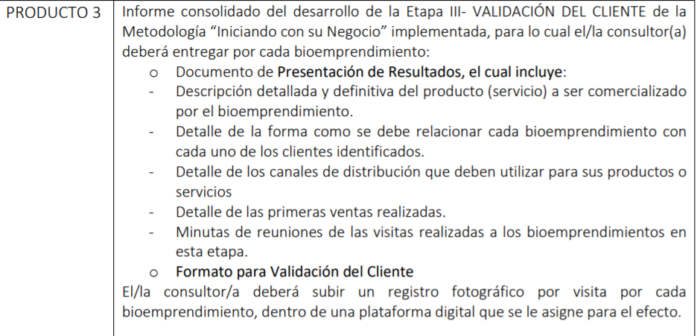

Nueva propuesta producto No. 3:
Deberá realizar las gestiones necesarias para el desarrollo de la etapa y cumplir con los siguientes entregables:
- Reformulación del Modelo de Negocio originalmente planteado en la Etapa II, este deberá tomar en consideración la realidad del bioemprendimiento en base al nuevo contexto ocasionado por la pandemia del COVID-19. El modelo de Negocio deberá incluir la caracterización de clientes potenciales y describir los canales de distribución que deben utilizar para sus productos o servicios. La reformulación del nuevo Modelo de Negocio será validada por el líder ICSN, quien, a su vez, deberá validarla con los demás integrantes del bioemprendimiento.
- Revisión de los planes de acción y transformación a planes de mejora para cada bioemprendimiento; estos deben elaborarse en el formato de carátulas de proyecto (ANEXO 4P-CCSN) con su respectiva programación de ejecución y estructura presupuestaria (ANEXO 4T-CCSN).
- Diseñar el Plan de Capacitación (Formador de Formadores para los Líderes ICSN) el cual incluirá el material de apoyo, presentaciones, guías y documentos de soporte que sirvan para la réplica con los miembros de los bioemprendimientos.
- Reporte de avances de acercamientos y vinculación con instituciones de apoyo a acciones para la prevención de COVID-19.
- Descripción detallada y definitiva del producto (servicio) a ser comercializado por el bioemprendimiento, validada por el líder ICSN, quien, a su vez, deberá validarla con los demás integrantes del bioemprendimiento.
- Guía de relacionamiento con clientes por cada bioemprendimiento.
- Reporte de reuniones virtuales con los Líderes ICSN de los bioemprendimientos en esta etapa.

Producto No. 4 original:
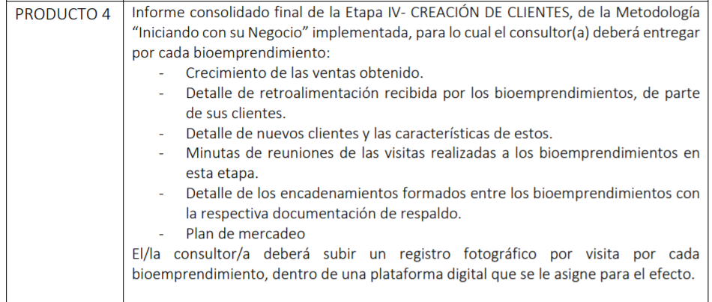

Nueva propuesta producto No. 4:
Deberá realizar las gestiones necesarias para el desarrollo de la etapa y cumplir con los siguientes entregables:
- Informe de avance en la implementación de los planes de mejora formulados en la Etapa III
- Documento de Plan de Mercadeo para cada bioemprendimiento deberá estar alineado al desarrollo del modelo de negocio de la Etapa III.
- Reporte de reuniones de interacción virtuales entre los clientes identificados y los Líderes ICSN, para retroalimentación de expectativas y situación del mercado. Incluir minutas o registro de las reuniones.
- Reporte de las reuniones sostenidas por parte de los Líderes ICSN con los miembros de sus respectivos bioemprendimientos, como parte de la estrategia de replicabilidad, en las que se transfiera la información de las acciones realizadas.
- Reporte de reuniones virtuales con los Líderes ICSN de los bioemprendimientos en esta etapa.

Producto No. 5 original:
PRODUCTO 5 | Informe consolidado final de la Etapa V- VINCULACIÓN Y DOCUMENTACIÓN, de la Metodología “Iniciando con su Negocio” implementada, para lo cual el/la consultor(a) deberá entregar por cada bioemprendimiento:  - Reportes de seguimiento a la formalización de apoyos con instituciones de fomento.  - Informe final de resultados obtenidos por cada bioemprendimiento.  - Consolidado del proceso realizado, resultados obtenidos y lecciones aprendidas durante el mismo, que permita aplicarlas en futuros bioemprendimientos.  - Minutas de reuniones de las visitas realizadas a los bioemprendimientos en esta Etapa.  El/la consultor/a deberá subir un registro fotográfico por visita por cada bioemprendimiento, dentro de una plataforma digital que se le asigne para el efecto.

Nueva propuesta producto No. 5:
Deberá realizar las gestiones necesarias para el desarrollo de la etapa y cumplir con los siguientes entregables:
- Informe final de resultados obtenidos por cada bioemprendimiento, deberá incluir el reporte de resultado de los planes de mejora y la hoja de ruta a seguir por el bioemprendimiento para su crecimiento.
- Consolidado del proceso realizado, resultados obtenidos y lecciones aprendidas durante el mismo, que permita aplicarlas en futuros bioemprendimientos.
- Reporte de seguimiento a los procesos de interacción con instituciones de fomento.
- Minutas de reuniones virtuales y/o presenciales de interacción con clientes e instituciones de fomento con cada uno de los bioemprendimientos en esta Etapa.

- FINANCIAMIENTO PARA PLANES DE MEJORA
La presente propuesta no implica un incremento en el presupuesto original, sin embargo, con el fin de sustentar estas propuestas se propone realizar algunos ajustes:
Presupuesto inicial:
- Giras de Negocio $1680,00 por 8 grupos.
- Planes de Mejora $1500,00 por 8 grupos.
Ajuste propuesto:
- Giras de Negocio $680,00 por 8 grupos.
- Planes de Mejora $2500,00 por 8 grupos.
Por lo tanto, el cambio consiste en disminuir al 60% el rubro de giras de negocio y asignar el 40% restante a la línea de adquisiciones para planes de mejora.
- ESTABLECIMIENTO DE NUEVOS PLAZOS
Se necesitará solicitar una enmienda para extender el tiempo de los contratos del equipo consultor. Los nuevos plazos para la ejecución de la asistencia técnica del proceso ICSN serán como se muestran en la siguiente tabla:
Producto | Fecha estimada de presentación
Producto 3:  Informe Etapa III- VALIDACIÓN DEL CLIENTE | 45 días después de firmar la enmienda
Producto 4:  Informe Etapa IV- CREACIÓN DE CLIENTES | 90 días después de firmar la enmienda
Producto 5:  Informe Etapa V-VINCULACIÓN Y DOCUMENTACIÓN | 140 días después de firmar la enmienda

Una vez retomada las actividades se definirá y programará con cada grupo, según las capacidades y recursos, así como la preferencia, de cada uno de los grupos.
Para mejor entendimiento revisar el Anexo 1.
Producto aprobado por equipo de gestión ODSCV y por Socio bosque-PROAmazonía.

